江西理工大学研究生就业6问
- 如何申请办理《研究生就业推荐表》？
答：因为不是每一位研究生同学都需要《研究生就业推荐表》，因此就业推荐表不集中统一办理。办理《研究生就业推荐表》需由研究生到研究生院网站下载《研究生就业推荐表》，然后填好表格中的内容，最后由学生带好由本人及导师签字的《研究生就业推荐表》至研究生院212研究生工作办公室盖章。
- 如何申请三方协议和签约？
答：2021届研究生登入个人微信，关注“江西微就业”公众号，点击右下角“我的”，点击“网上签约2021届”即可，不需要进行实名认证。具体操作见相应的操作手册，手册已下发到各学院，并同步上传至研究生院网站下载中心。
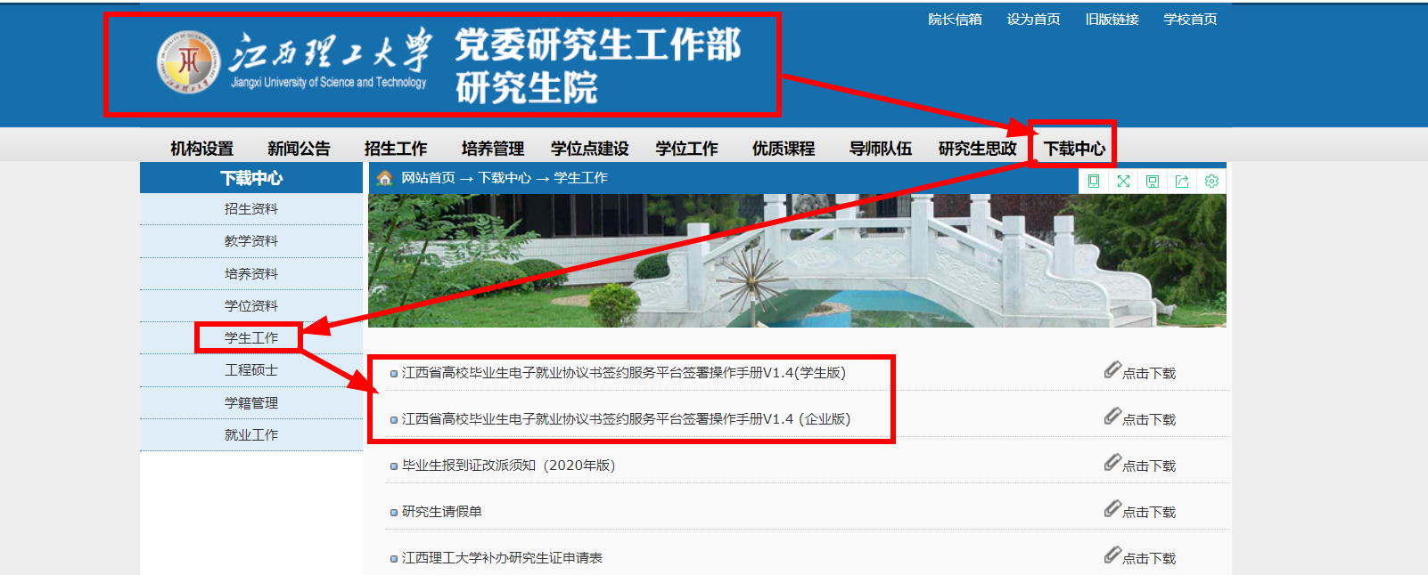
目前三方协议签约分为“线上签约”和“线下签约”。其中线上签约必须先由单位进行线上注册，注册方式见企业版操作手册，若企业未注册，则无法进行线上签约；线下签约则需要学生本人先行填写好工作单位名称，提交申请，待学校就业办公章签章完成后下载并打印协议与单位进行线下签约。
线上、线下签约均需要学生本人打印好签订完成的三方协议交到学院辅导员老师处。
若在申请后有信息错误或其他问题可联系洪老师（0797-8312641）
- 如何办理档案缓派？
答：档案缓派主要是指当前还未就业，准备考公等情况，档案暂时存放在学校，其中存放期最长时限为1年，办理缓派需要由毕业生本人提出，填写档案缓派申请表，学院审核，提交至研究生院212办公室。
- 已毕业研究生报到证遗失如何补办？
答：关注“江西微就业”微信服务号自主办理，申请办理信息上报后，后台将在1个工作日后恢复办理结果。具体可咨询江西省高校毕业生就业指导服务中心。另外，江西省高校就业指导服务中心只受理江西省高校毕业生的报到证遗失补办手续，切只有毕业后次年7月1日前申请办理遗失的毕业生可补办报到证原件，超过此期限的毕业生只能补办《报到证遗失证明》（效力等同于原件）。
- 违约后如何进行解约，如何在系统中重新申请新的三方协议？
答：线下签约：首先需和原签约单位协商，取得解约函或者解约证明材料；第二，将证明材料提交至研究生院学生工作办公室负责就业老师处；第三，相关老师收到材料后，将在第一时间在系统中处理解约事宜，以便研究生签约新单位；线上签约：原单位在系统中进行解约即可。如有疑问可电话联系洪老师：0797-8312641。
6.如何进行报到证改派？
答：报到证改派具体流程可登入研究生院官网，进入下载中心找到“学生工作”中的“ 毕业生报到证改派须知（2020年版）”文件，根据相关要求进行改派，或者带齐相应材料前往江西省就业办进行办理。

